ED06_3 - Refactorización y documentación de proyecto Java

- Clase Cliente:
  - Análisis de la clase:
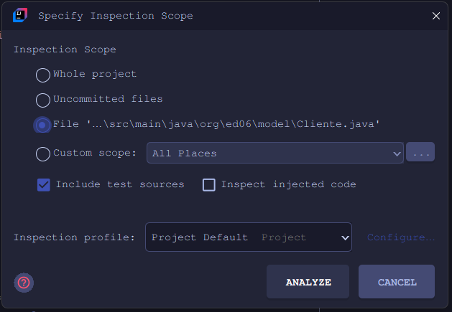
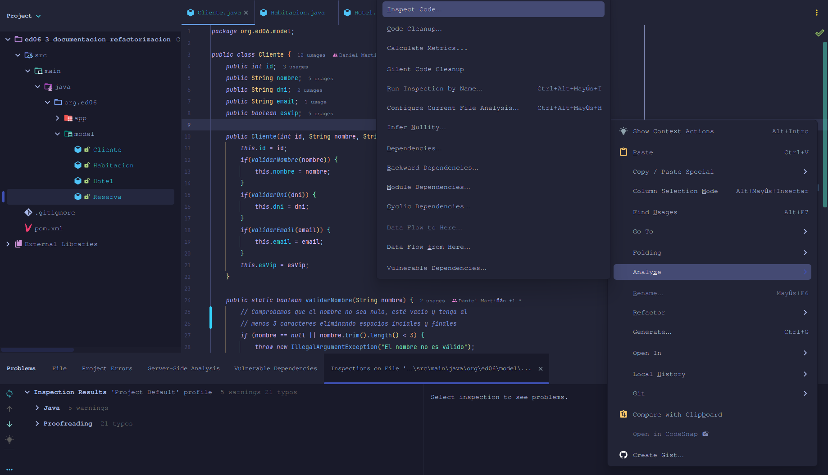
  - Modificación en el código:
  - En esta clase lo que se puede mejorar en el constructor referente a la validación de los atributos
  - Comentarios JavaDoc
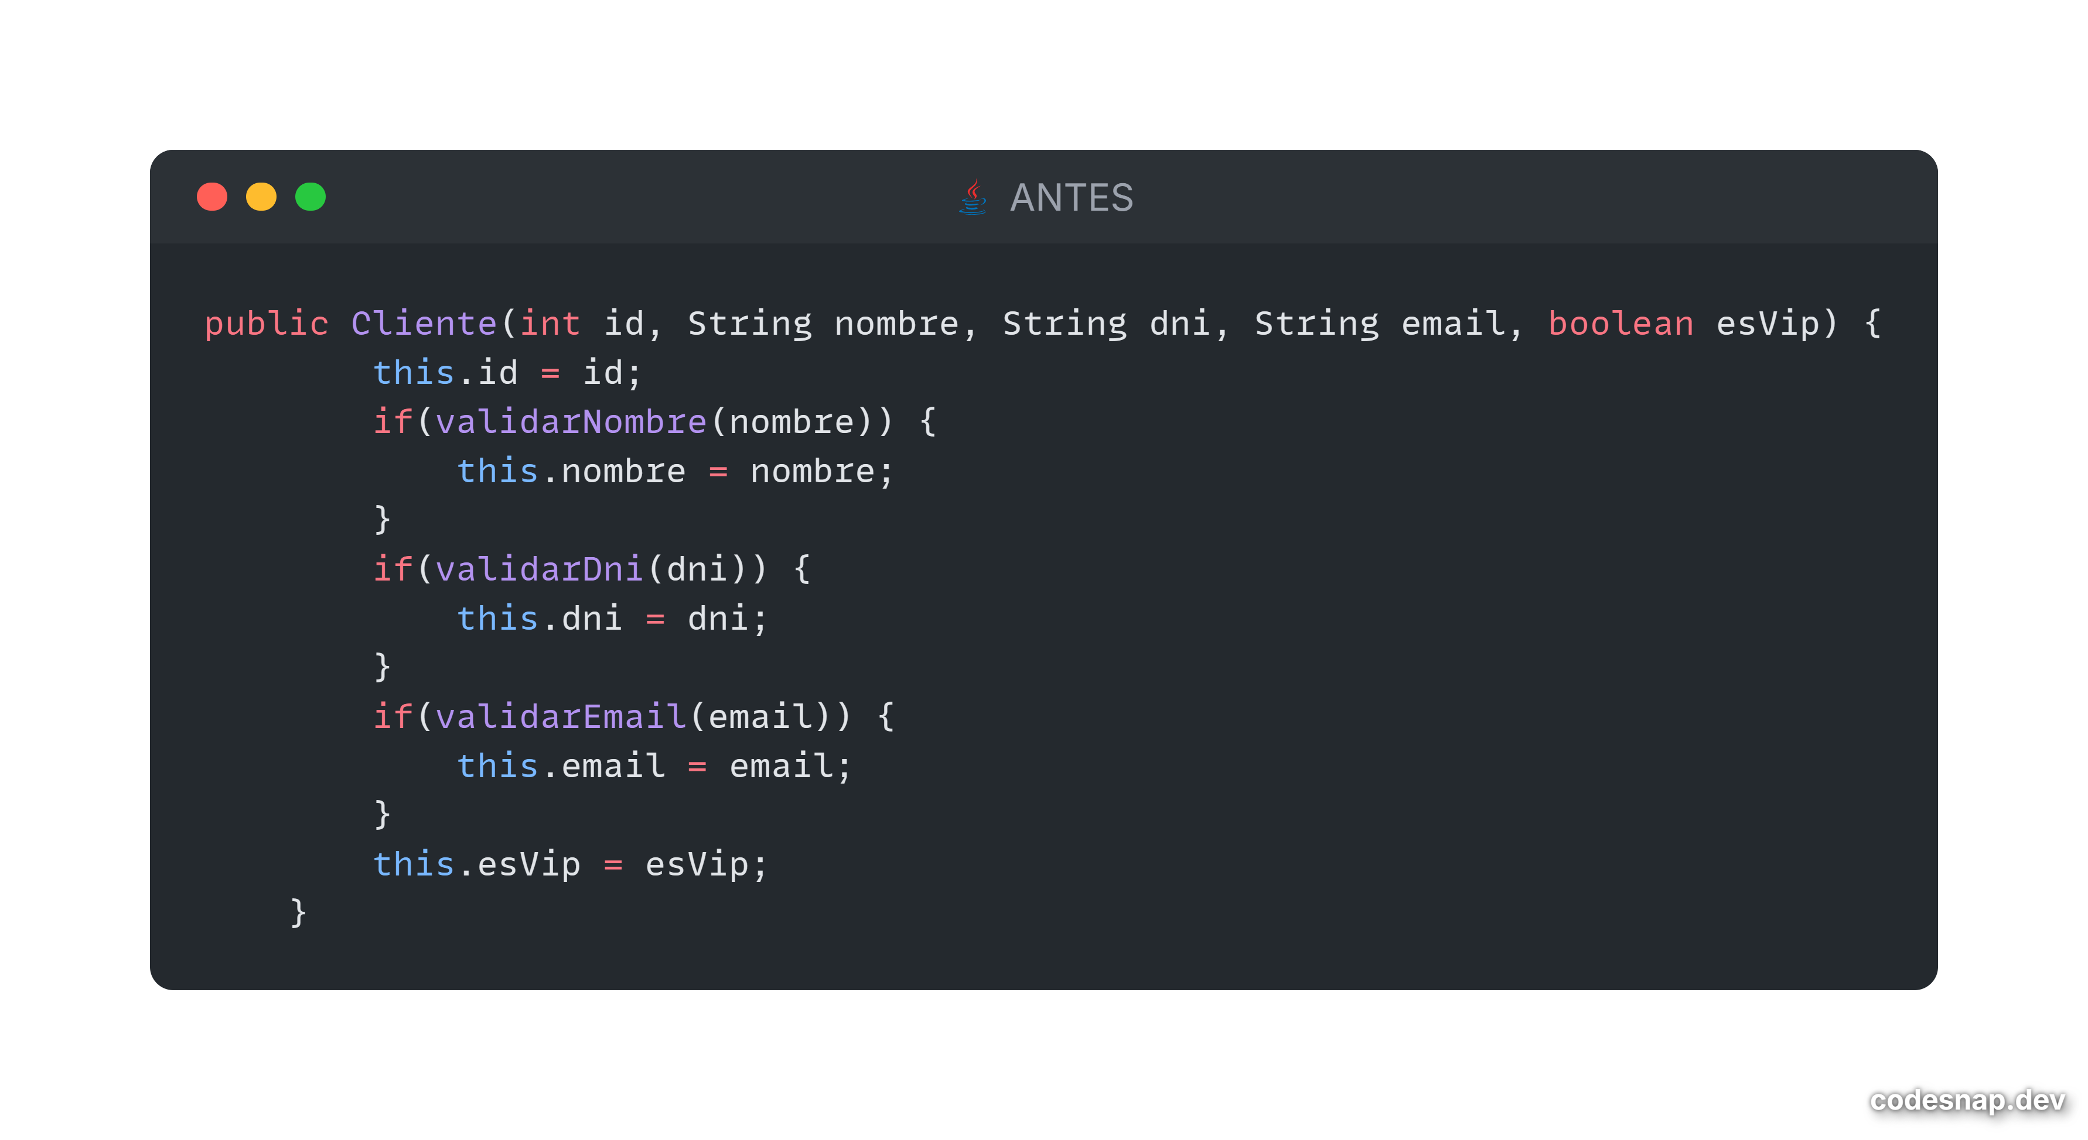
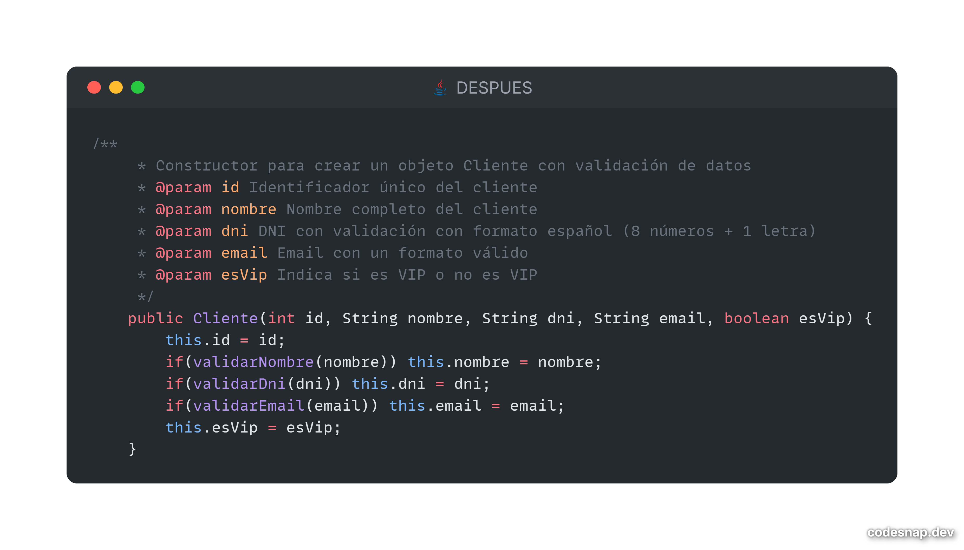
- Clase Habitación:
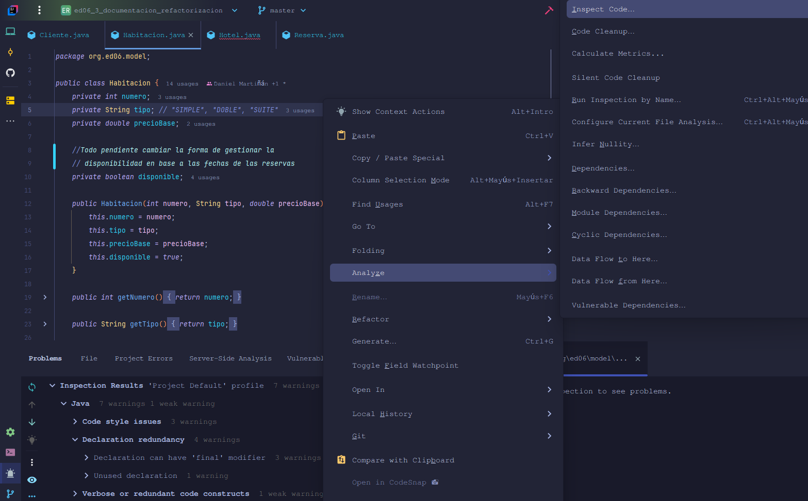
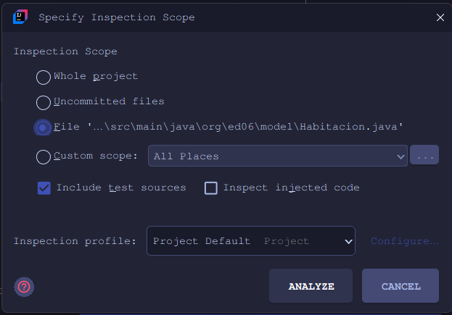
  - Análisis de la clase:
  - Modificación en el código:
  - Modificar el atributo tipo para que en vez que sea un “String” hacerlo un “enum” y declarar métodos propios para saber el máximo de huéspedes
  - Comentarios JavaDoc
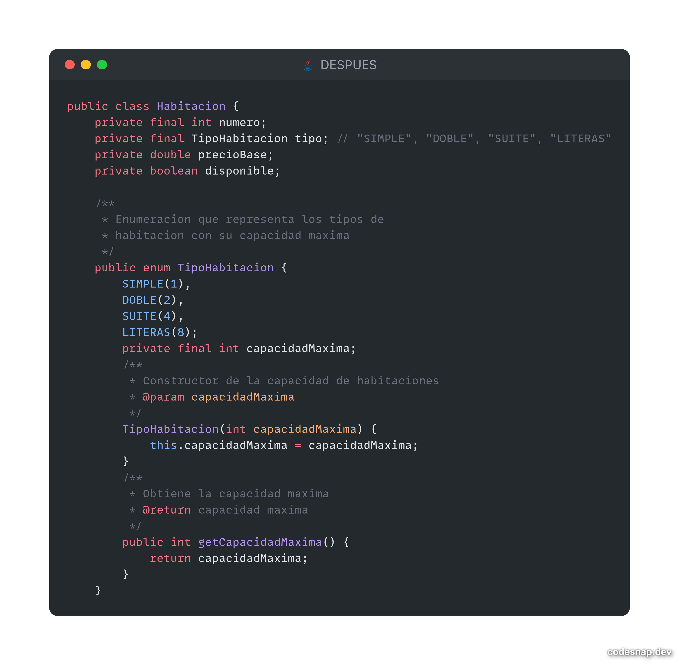
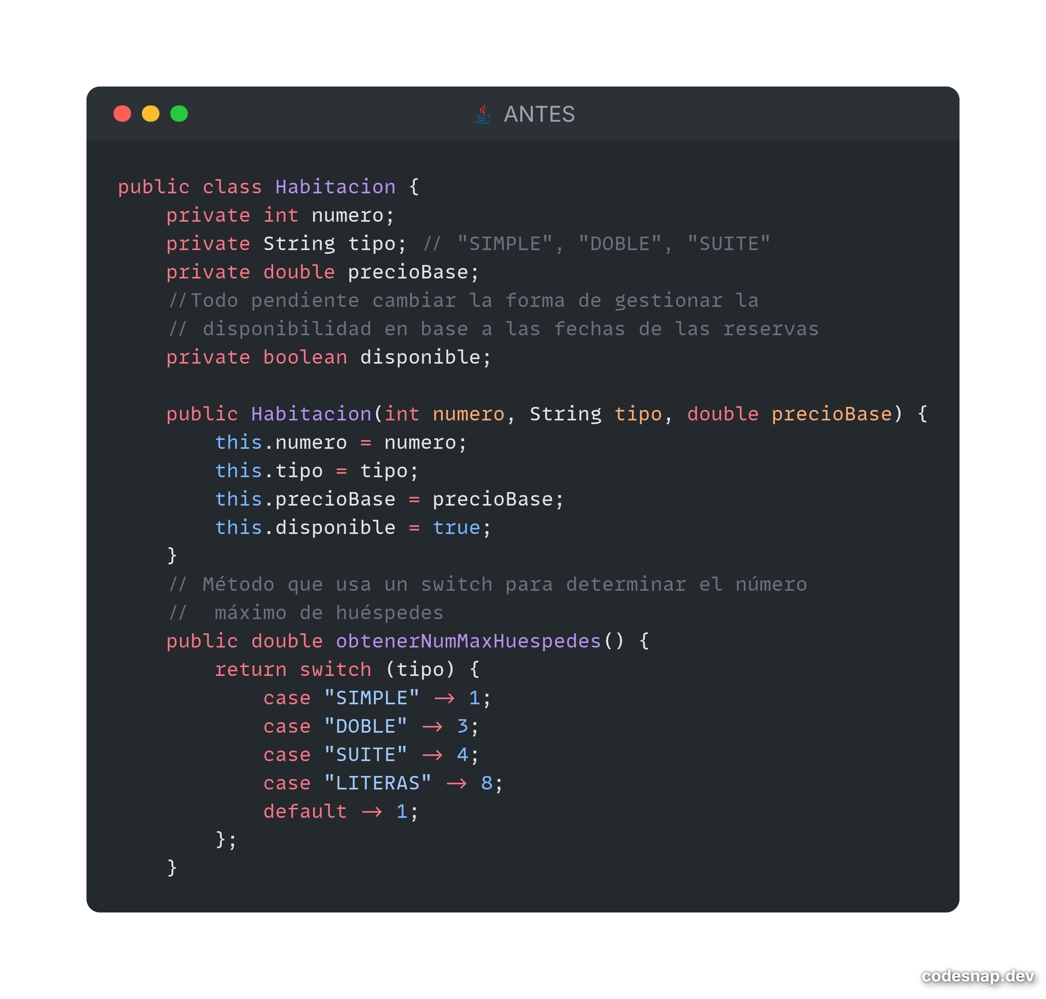
  - Agregar los getters y crear un método para liberar una habitación
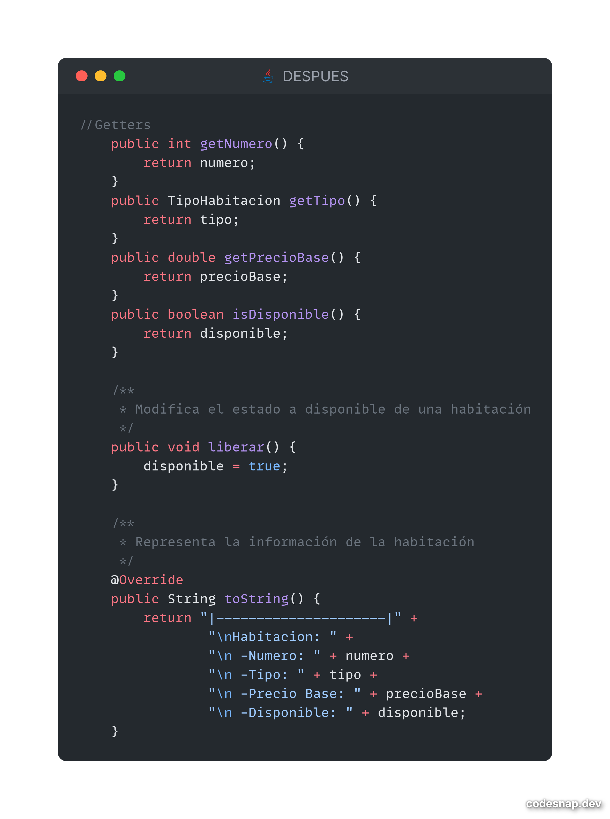
- Clase Hotel:
  - Análisis de código:
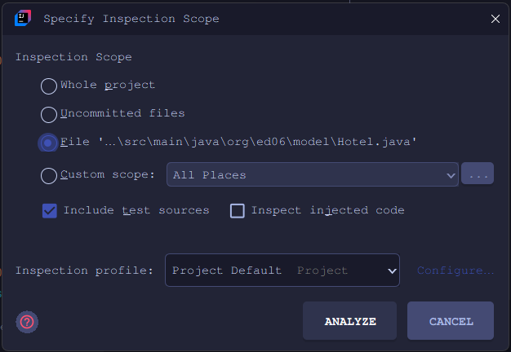
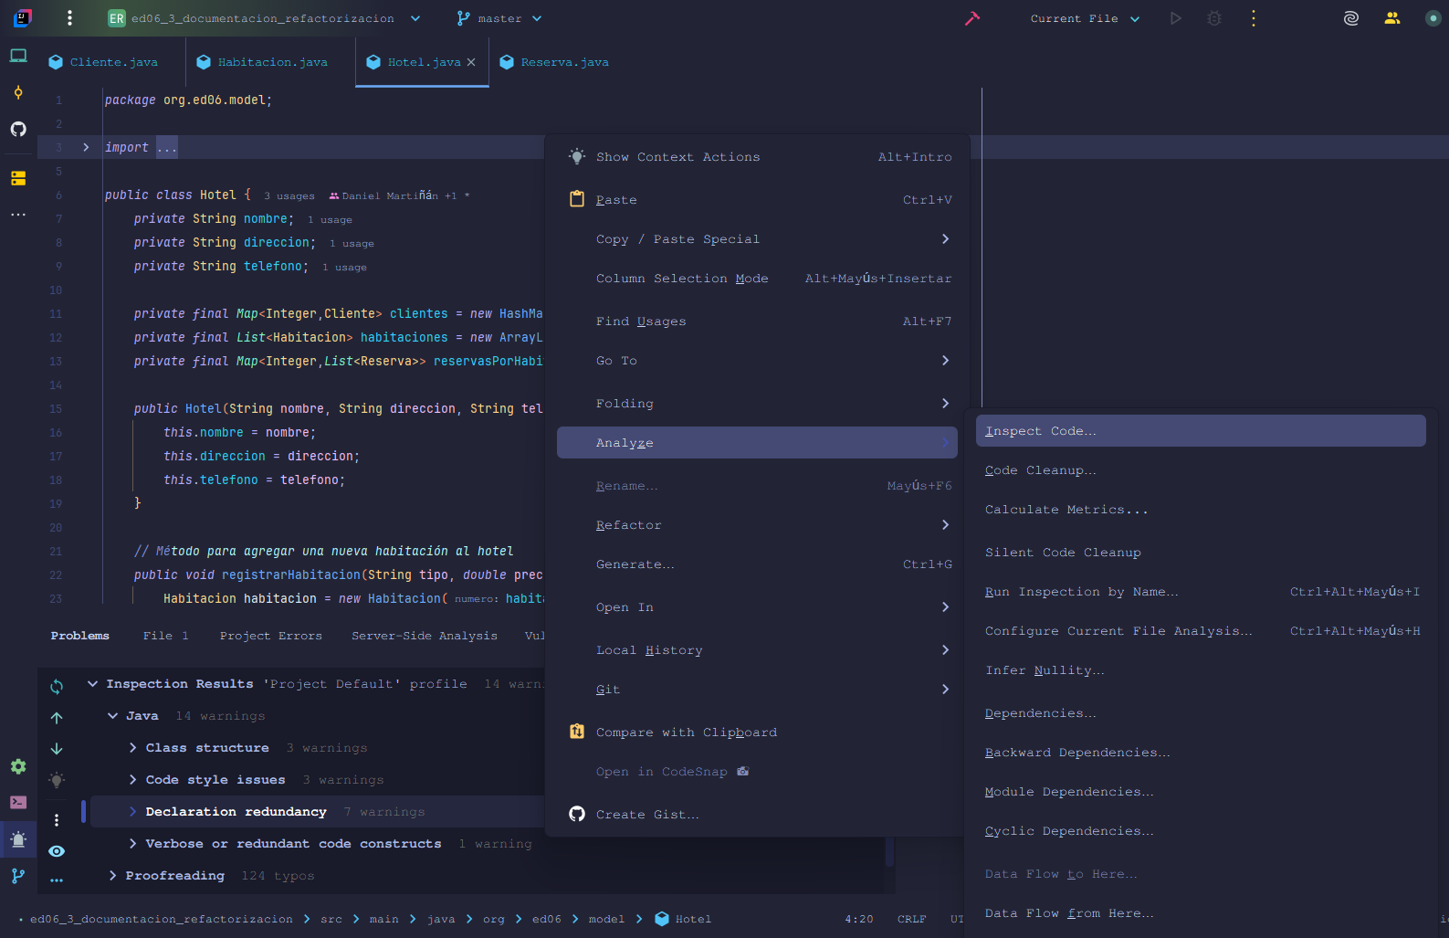
  - Modificación en el código:
  - Metodo reservarHabitación() considerado “codigo smell” y refactorizado
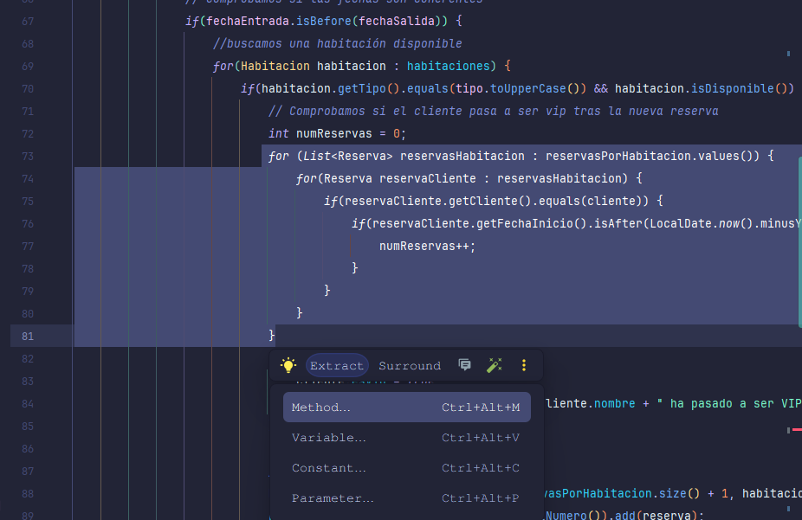
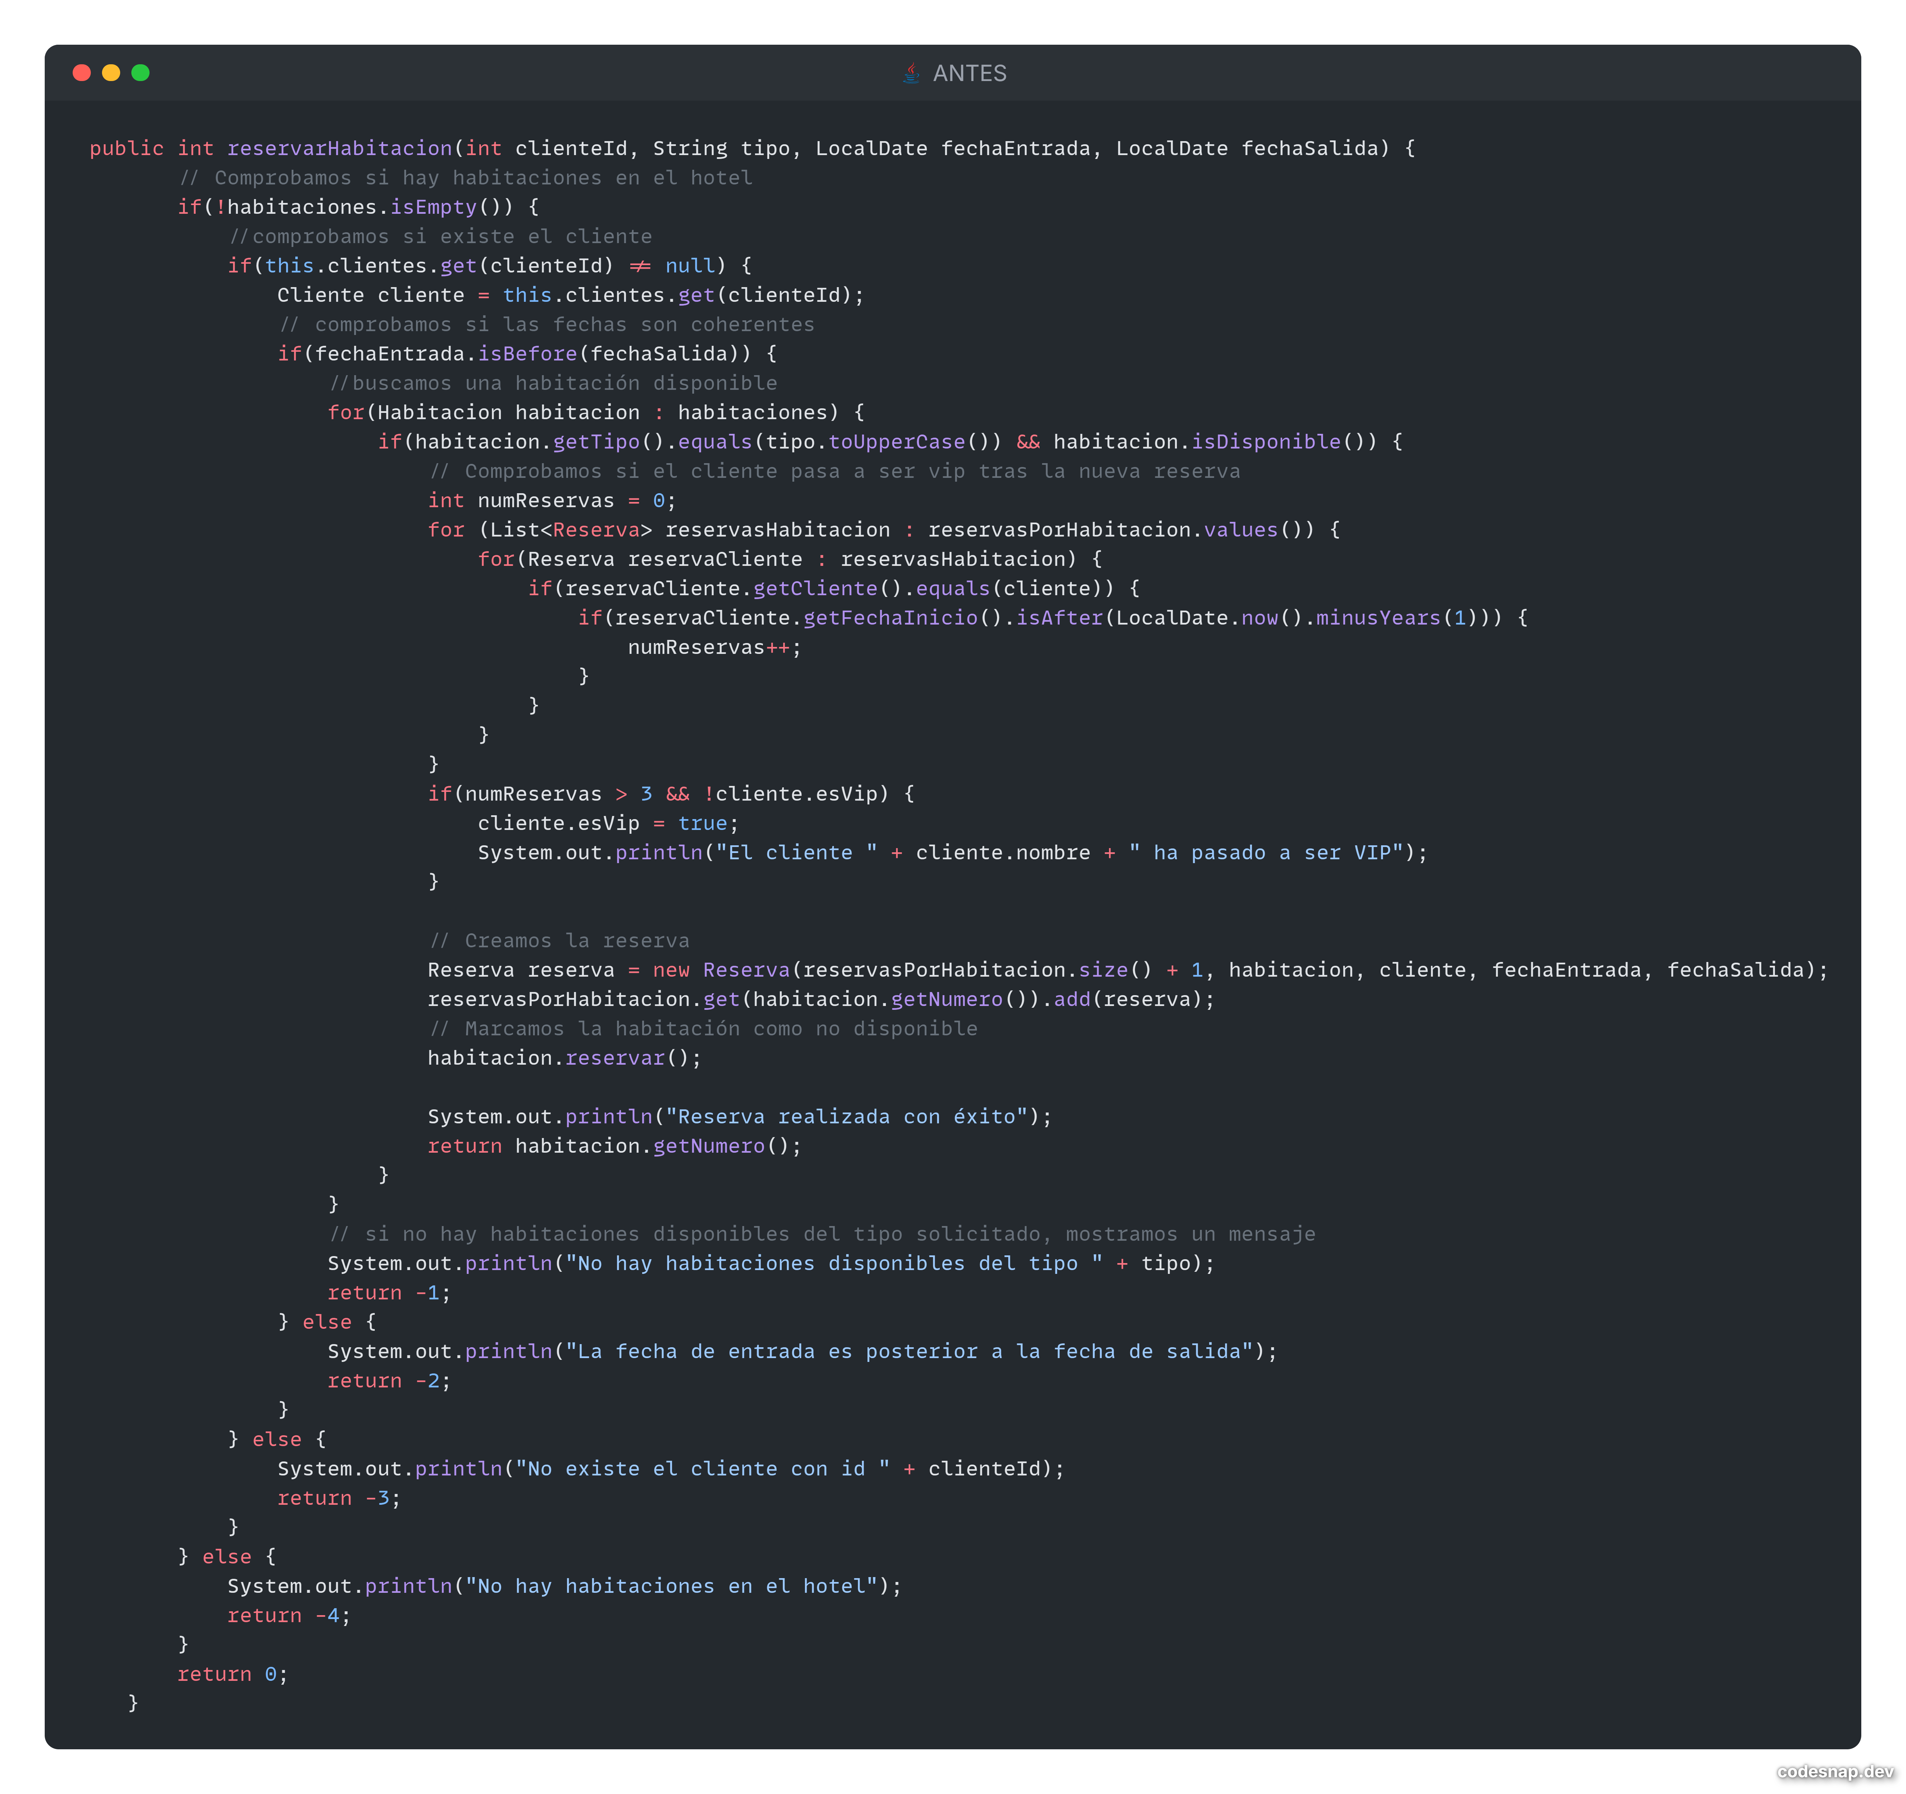
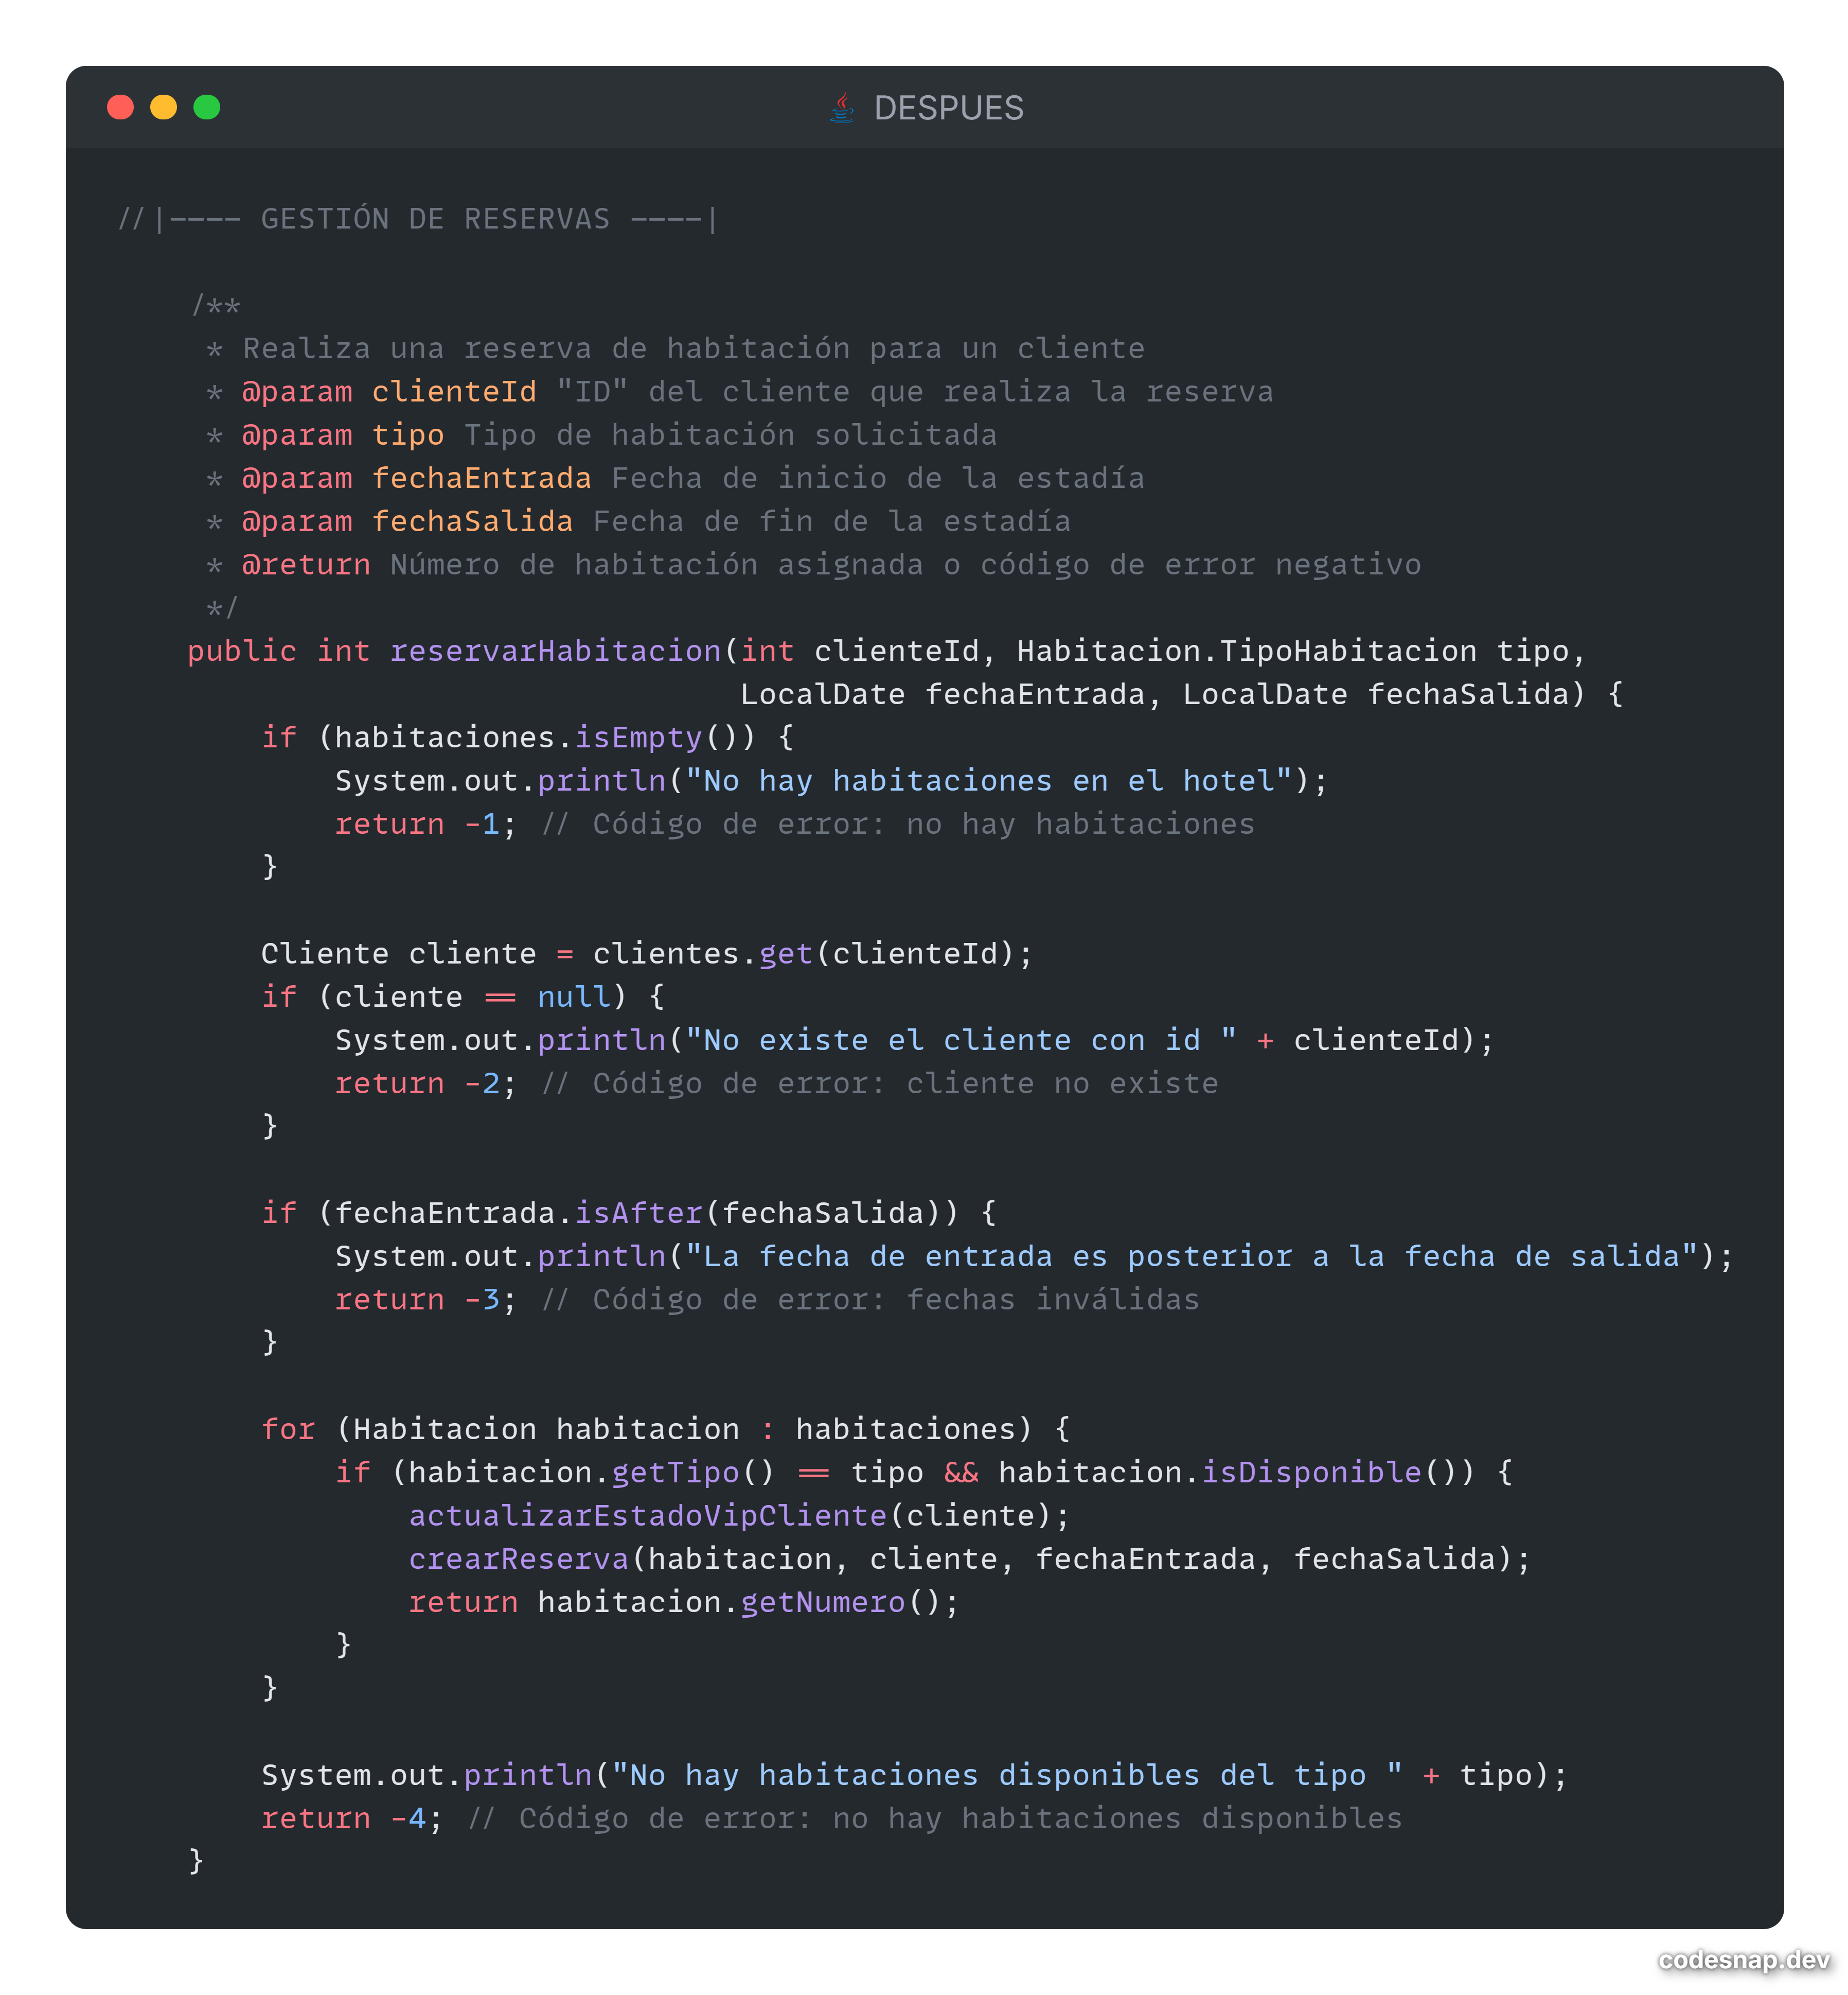
- Clase Reserva:
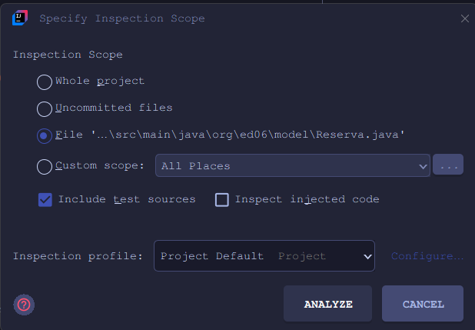
  - Análisis de código:
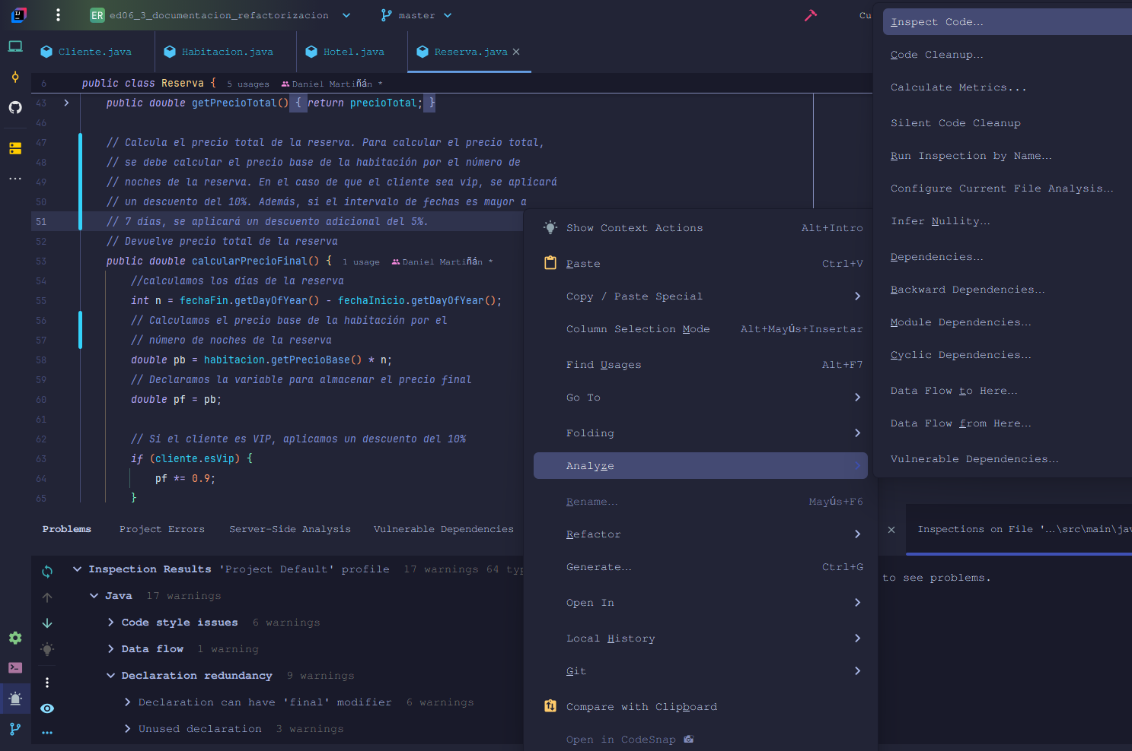
  - Modificación en el código:
- Renombrar variables que no tienen un nombre claro
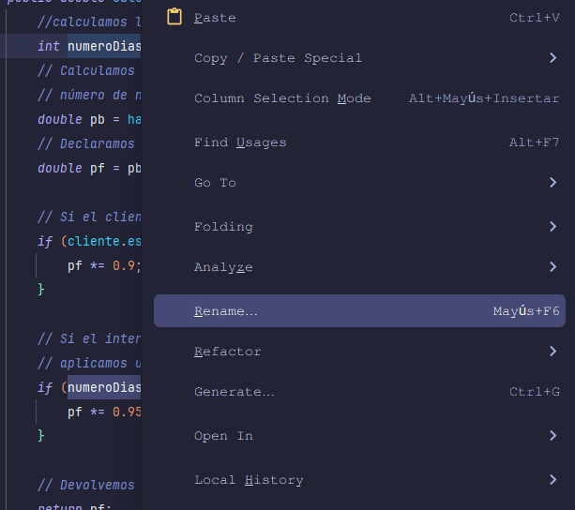
- Comentarios de JavaDoc

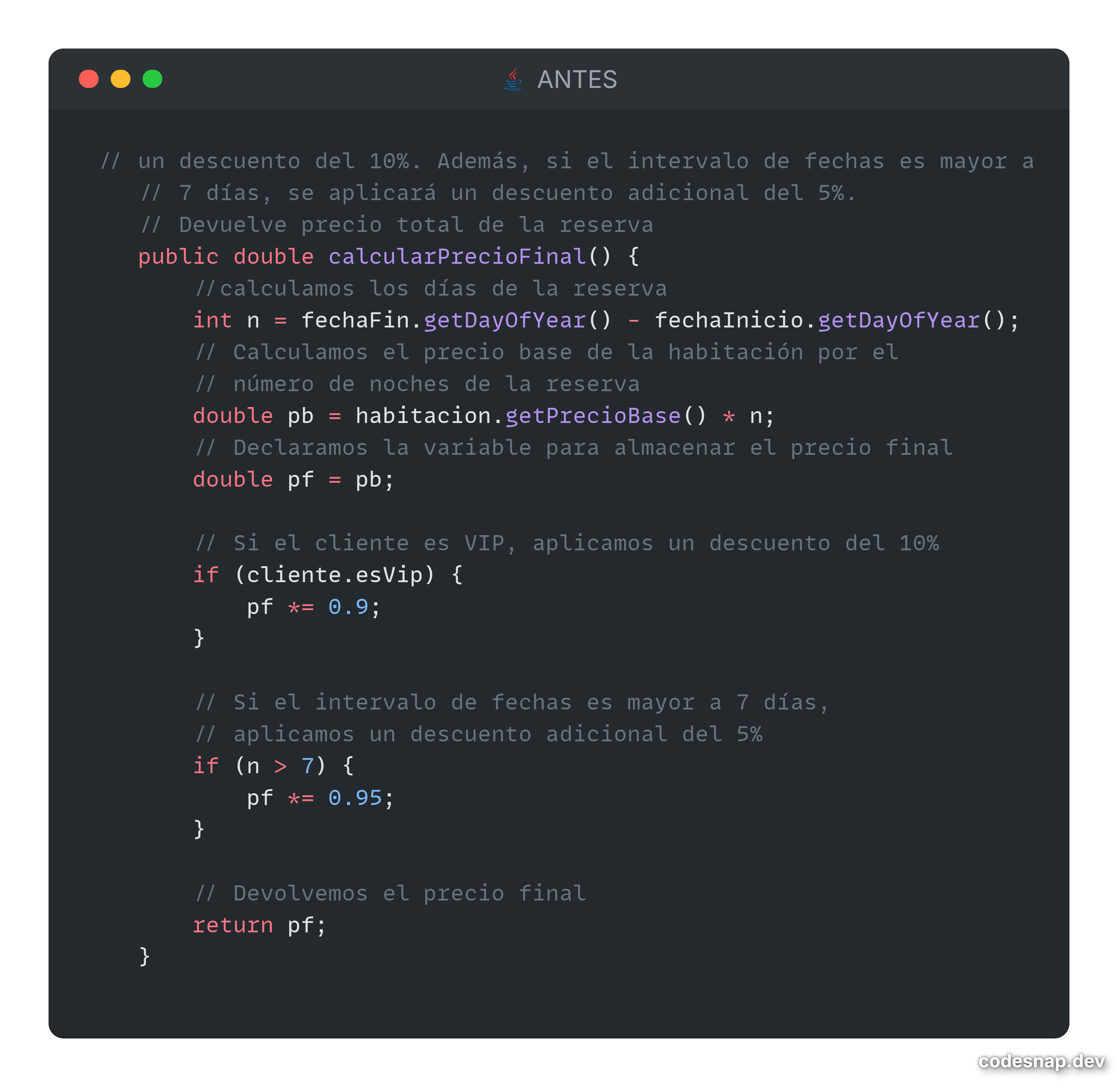
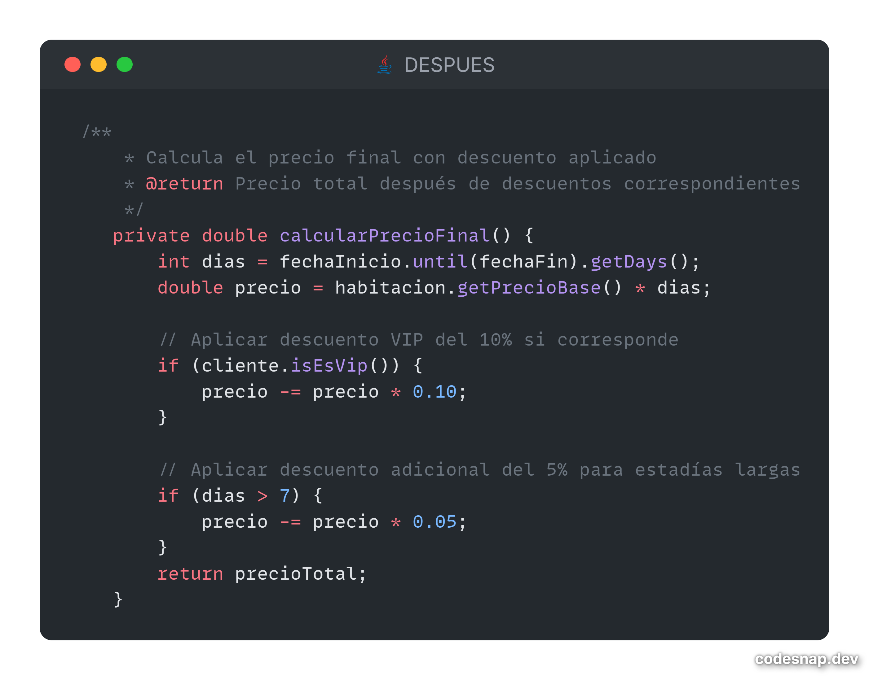
- Creación del JavaDoc:
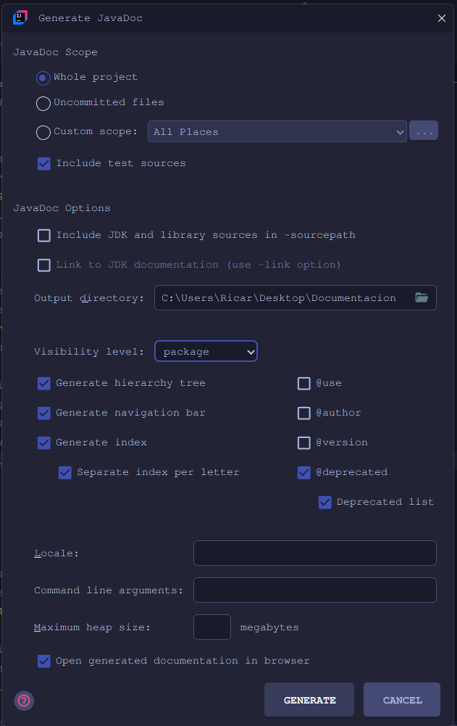
  - Options → Tools → “Generate JavaDoc”
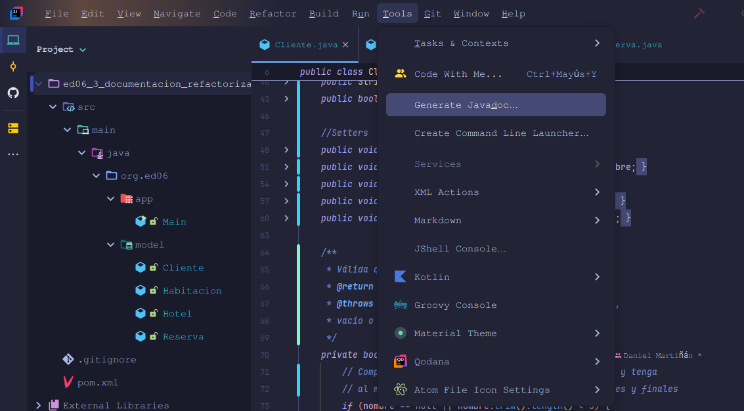
- Enlace del repositorio en GitHub: https://github.com/RBD-20002/ed06_3_documentacion_refactorizacion

